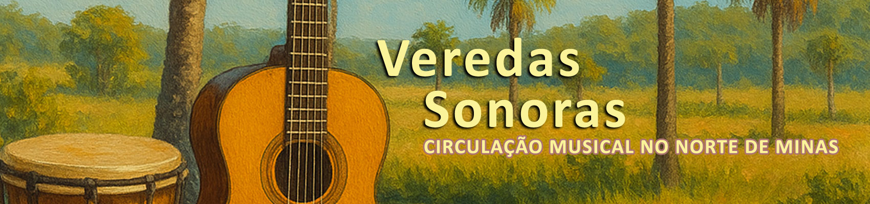
EDITAL DE SELEÇÃO PÚBLICA
Seleção de Grupos Musicais para Circulação em Buenópolis e Joaquim Felício - MG

ANEXO II – AUTODECLARAÇÃO DE DIVERSIDADE

Eu, [NOME COMPLETO], integrante do grupo musical [NOME DO GRUPO], portador(a) do RG nº [XXXXXXXXX] e CPF nº [XXX.XXX.XXX-XX], declaro, para fins de solicitação de pontuação extra no processo seletivo do projeto “Veredas Sonoras - Circulação de grupos musicais no Norte de Minas”, que me enquadro na seguinte(s) condição(ões):
( ) Pessoa negra (preta ou parda)
( ) Pessoa indígena
( ) Mulher
( ) Pessoa com deficiência (PCD)
Declaro estar ciente de que a falsidade das informações aqui prestadas pode implicar na desclassificação da proposta, conforme previsto no edital.

[CIDADE], _____ de _____________ de 2025.

________________________________________
Assinatura do representante do grupo
Nome completo: [NOME DO REPRESENTANTE]
Telefone: [DDD + NÚMERO]
E-mail: [EMAIL]

